***9 декабря – «День героев Отечества» - Встреча воспитанников с ветеранами ВОВ и тружениками тыла.***

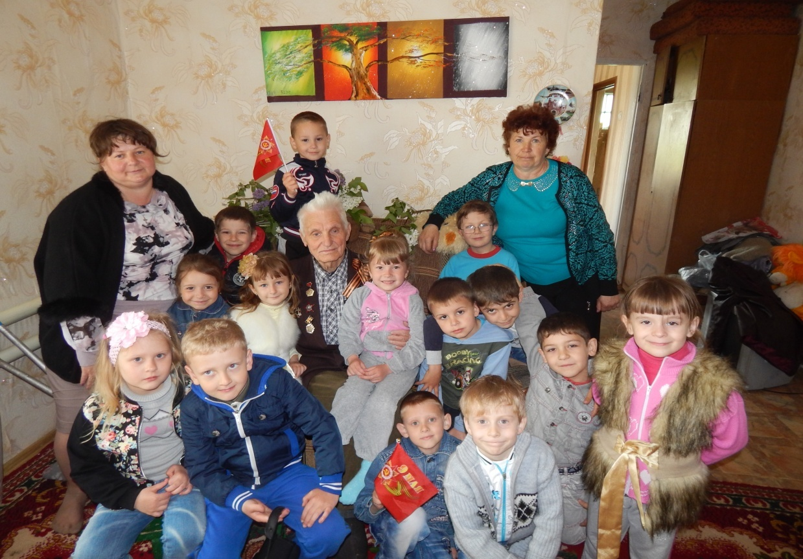

***Казьмин Владимир Пахомович 1925 г. рождения***

***Ветеран ВОВ участник в освобождение Бретской крепости***

Воспитанники беседуют с ветераном

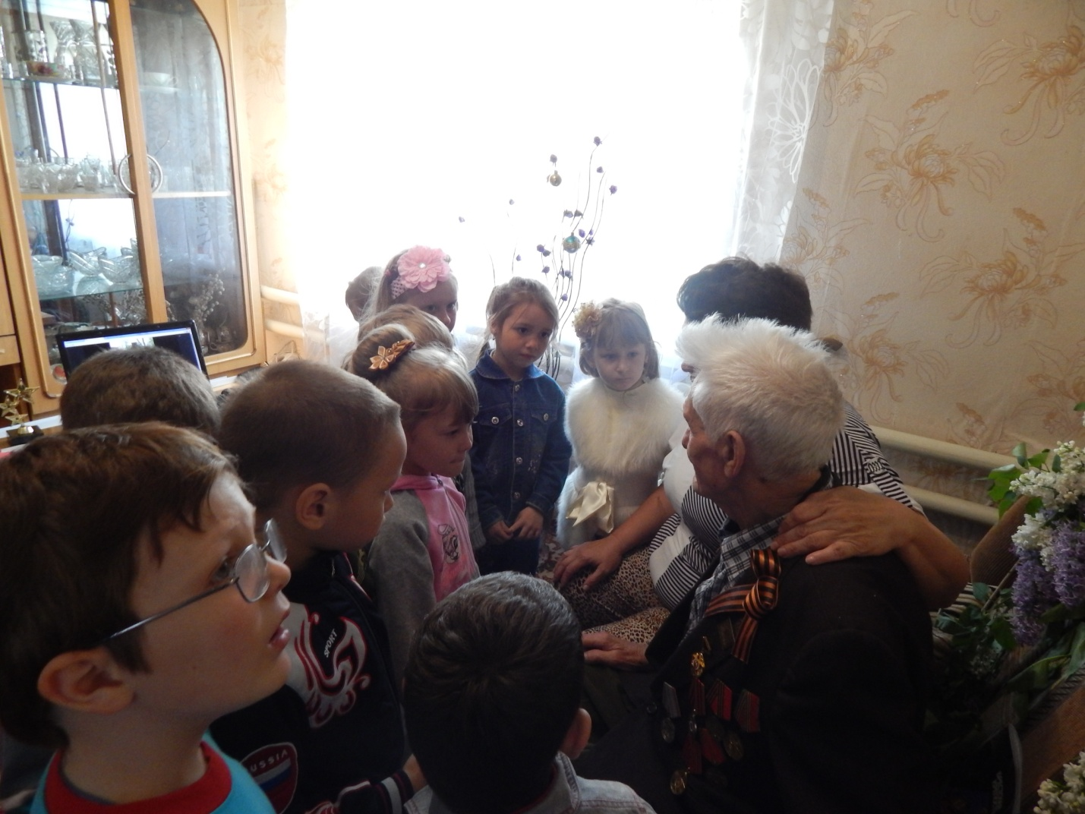

***Поздравление ветерана*** **ВОВ**

**Казьмина Владимира Пахомовича**

**Совместно с Главой Горненского городского поселения Колесниковым Николаем Александровичем и вручение памятного подарка**

